МИНИСТЕРСТВО НАУКИ И ВЫСШЕГО ОБРАЗОВАНИЯ РОССИЙСКОЙ ФЕДЕРАЦИИ
Федеральное государственное бюджетное образовательное учреждение высшего образования
«Казанский национальный исследовательский технический университет
им. А.Н. Туполева – КАИ»
Институт компьютерных технологий и защиты информации
Отделение СПО ИКТЗИ (Колледж информационных технологий)

Практическая работа №2
по дисциплине:
«Организация администрирования компьютерных систем»

Тема: Работа с запросами SQL к удалённому серверу баз данных

Работу выполнил
Студент гр.4339
Баландин А. Н.
Принял
Преподаватель:
Махфуд Б.А.М.

Казань 2026
Цель работы: изучить основные команды SQL, реализующие запросы к таблицам удалённой БД.
Ход работы
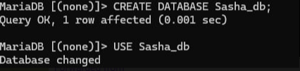
Рисунок 1 – Создали БД и заполнили таблицу
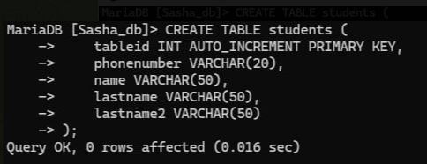
Рисунок 2 – заполнили таблицу
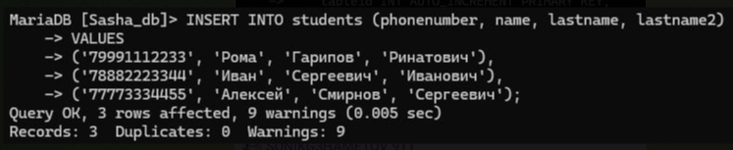
Рисунок 3 – Заполнили таблицу
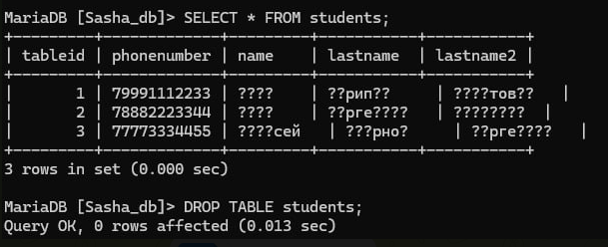
Рисунок 4 – Выборка данных и Удаление таблицы

Вывод: я изучил основные команды SQL, реализующие запросы к таблицам удалённой БД.

Контрольные вопросы

1. Что такое язык SQL?
SQL (Structured Query Language) — стандартный язык для работы с реляционными базами данных: создания структуры, управления данными (вставка, выборка, обновление, удаление) и контроля доступа.

2. Что такое инструкции SQL?
Команды языка, разделённые на категории:
DDL — создание/изменение структуры (`CREATE`, `ALTER`, `DROP`)
DML — работа с данными (`INSERT`, `UPDATE`, `DELETE`)
DQL — выборка (`SELECT`)
DCL — права доступа (`GRANT`, `REVOKE`)
TCL — транзакции (`COMMIT`, `ROLLBACK`)

3. Что такое агрегирующие функции SQL?
Функции, возвращающие одно значение из набора строк:
COUNT() — количество строк
SUM() — сумма
AVG() — среднее
MIN() / MAX() — минимум/максимум

4. Синтаксис языка SQL
Базовая структура запроса:
SELECT столбцы
FROM таблица
[WHERE условие]
[GROUP BY столбцы]
[HAVING условие_группы]
[ORDER BY столбцы]
Ключевые правила: точки с запятой в конце, строки в одинарных кавычках, регистр ключевых слов не важен.

5. Что выполняет команда DROP?
Полностью удаляет объект БД (таблицу, базу данных и т.д.) со всей структурой и данными. Операция необратима.
DROP TABLE students; - удалить таблицу
DROP DATABASE mydb; - удалить базу данных
DROP TABLE IF EXISTS tbl; - безопасное удаление

